Коррекционно-развивающее занятие
«Зарядка для мозга»
Цель: развитие мыслительной деятельности, развитие слуховой памяти, мышления, внимания и мелкой моторики, гармонизация эмоциональной, когнитивной сфер ребенка.

Задачи:
Провести упражнения, способствующие развитию:
- Памяти;
- Мышления;
- Внимания;
- снижению эмоционального напряжения;
- развитие тактильных, слуховых и зрительных анализаторов;
- развитие межполушарных связей.

Ход занятия.
Приветствие.
Здравствуйте, дорогие гости! Здравствуй, Кирилл!
Сделай глубокий вдох, выдох.
Вдохни уверенность, выдохни беспокойство!
Тебе легко, спокойно и радостно!

Упражнение 1.
Прослушай внимательно слова, которые я сейчас назову. Постарайтесь их запомнить. Педагог один раз читает слова с интервалом в 3 секунды: ЧАСЫ, УТЮГ, КРАСКИ, ШАПКА, СЫР, ПОРТФЕЛЬ, СОСИСКИ, КАРАНДАШ, САПОГИ, ЖИЛЕТ. Теперь посмотри на нарисованные предметы, и вычеркни только те предметы, названия которых ты слышал (Приложение 1).
Упражнение 2. Телесные упражнения.
* Потереть ладони и похлопать для снятия напряжения;
* Левая ладонь вертикально, правой рукой указываем на ладонь и поочередно меняем положение правой и левой руки;
* Ладонь и кулак, поочередно меняем положение рук;
* Ручки сомкнуть вместе и поочередно поднимать мизинцы и большие пальцы.
* Правой рукой коснуться левого уха, левой рукой – правого уха, и поочередно меняем положение.
Упражнение 3. «Зеркальное рисование». Возьми в обе руки по карандашу или фломастеру. Начни рисовать одновременно обеими руками.
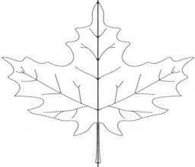

Упражнение 4. «Корректурная проба. Раскраска по клеточкам».
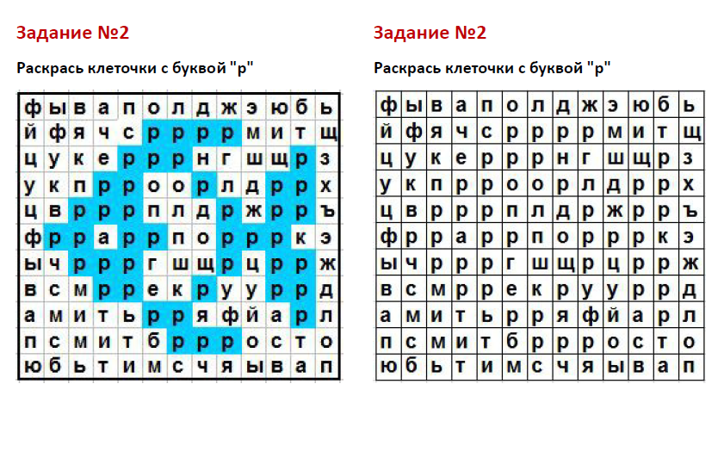
Физкультминутка. Игра «Будь внимателен».
- А сейчас, Кирилл, давай поиграем. Я буду просить тебя выполнить задание, но выполнять их надо только тогда, когда я назову «волшебное слово».
Встань, пожалуйста!
Поднимите руки!
Будь добр, похлопай в ладоши!
Потопай. Попрыгай, пожалуйста.
Будь любезен, руки вперед.
Опусти руки, пожалуйста.
Будь добр, наклоните голову вперед.
Наклони, назад, пожалуйста.
Влево. Вправо.
Будь любезен, садись на свое место.
Упражнение 5. «Логические ряды» (по карточкам).
Упражнение 6. Развитие гибкости ума.
Напиши как можно больше слов, обозначающих какое-либо понятие:
Например: Назови слова, обозначающие деревья (береза, сосна, ель, кедр, рябина)
- Назови слова, относящиеся к спорту.
- Назови слова, обозначающие домашних животных.
- Назови слова, обозначающие диких животных.
- Назови слова, обозначающие фрукты.
- Назови слова, обозначающие овощи.
- Назови слова, обозначающие одежду.
Упражнение 7. Релаксация «Тихое озеро».
Закрой глаза, сядь удобнее, руки положи свободно на колени. Представь себе чудесное солнечное утро. Ты находишься возле тихого, прекрасного озера. Слышно лишь твое дыхание и плеск воды. Солнце ярко светит, его лучи согревают тебя, ты чувствуешь себя все лучше и лучше. Ты слышишь пение птиц и стрекотание кузнечиков. Ты абсолютно спокоен. Солнце светит, воздух прозрачен и чист. Ты ощущаешь всем телом тепло солнца. Ты спокоен и неподвижен, как это тихое утро. Ты чувствуешь себя спокойным и счастливым. Каждая клеточка твоего тела наслаждается покоем и солнечным теплом. Ты отдыхаешь.
А теперь открой глаза. Мы в интернате, ты хорошо отдохнул, у тебя бодрое настроение, и приятные ощущения будут с тобой в течение всего дня.

Рефлексия:
  - Кирилл, сегодня на занятии тебе было интересно?
  - Что на сегодняшнем занятии тебе особенно удалось?
  - Какое упражнение было сложным?

Кирилл, ты молодец, спасибо за урок!
До свидания!

